Quiz 6

姓名_____________ 学号_______________ 序号_______________

1. 下列有关振动非谐性说法错误的是：

A. 相比于谐性的情况，非谐性下所有振动能级的能量都降低。

B. 非谐性条件下，随着振动量子数v的增大，振动能级的能级差不断减小，而且化学键的键长也不断增长。

C. 非谐性条件下，分子基本位于振动的基态，所以最强的振动峰来源于v从0到1的跃迁，但是v从0到2的跃迁也存在，而且频率为前者的两倍。

D. 非谐性条件下，v从1到2的跃迁强度要小于v从0到1的跃迁强度，主要是因为分子在振动能级上的分布满足玻尔兹曼分布，能级越高，分子分布越少。

解：

A选项：与转动不同，振动有振动零点能，由公式可以看出，非谐性对振动零点能也有修正，所以所有振动能级的能量都降低。

B选项：随着振动量子数v的增大，由图可知，能级差减小，键长增长。

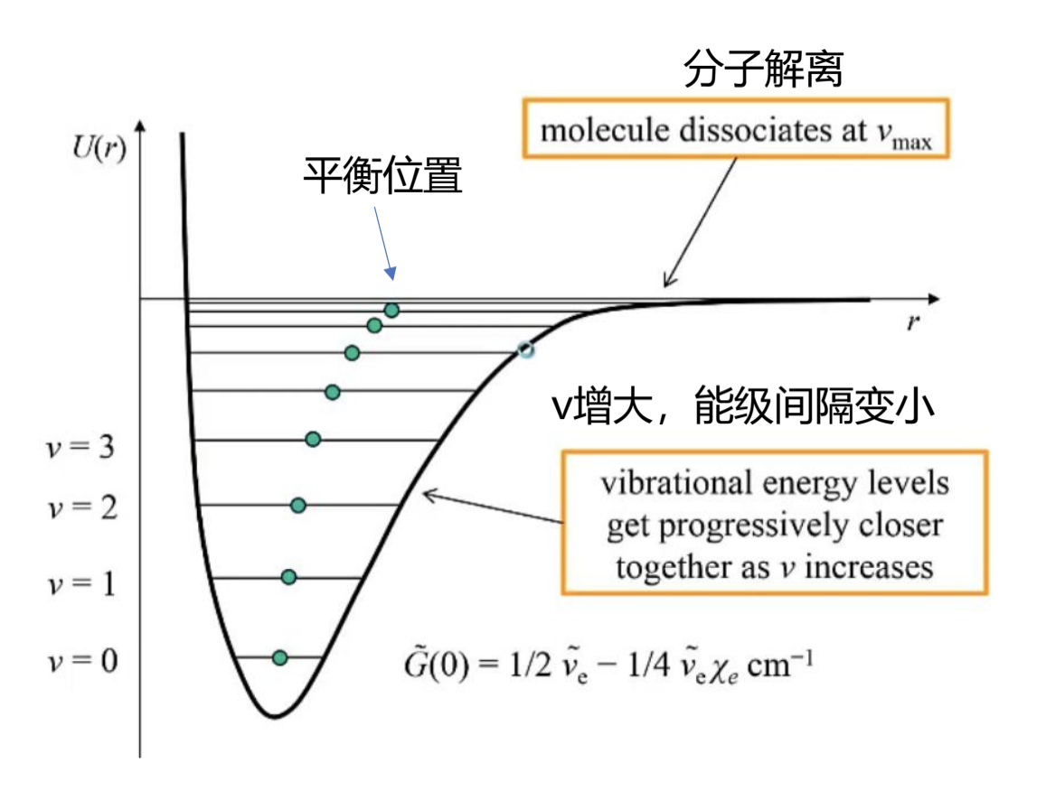

C选项：考虑非谐性后，振动能级之间不再等间距，所以v从0到2的跃迁频率不再简单地等于v从0到1的跃迁频率的两倍。

1. 下列有关双原子分子振转光谱说法正确的是：

A. 刚性转子-谐振子模型中，认为振动会导致转动过程中键长的改变，从而有振转耦合。

B. 刚性转子-谐振子模型中，在跃迁定则的要求下会形成P、Q、R三个分支，对于CO分子，理论上它的这些振转耦合峰都是等间距的。

C. 对于HCl的振转光谱，在高分辨率下可以看到它的振转光谱的峰，在更高分辨率的条件下，发现每个振转耦合的峰会发生进一步的裂分，这说明HCl的转动常数太小了，峰与峰之间的距离比较小，只有在高分辨率的条件下这些转动峰才能显示出来。

D. 以上选项都是错误的。

解：

A选项：在刚性转子-谐振子模型中，认为分子是刚性转子，键长不改变，所以认为振动并不会导致转动过程中键长的改变。

B选项：CO分子是满壳层分子，没有ΔJ=0的跃迁，所以没有Q分支，因此P、R分支之间最近的振转耦合峰与其他振转耦合峰的间距不同。

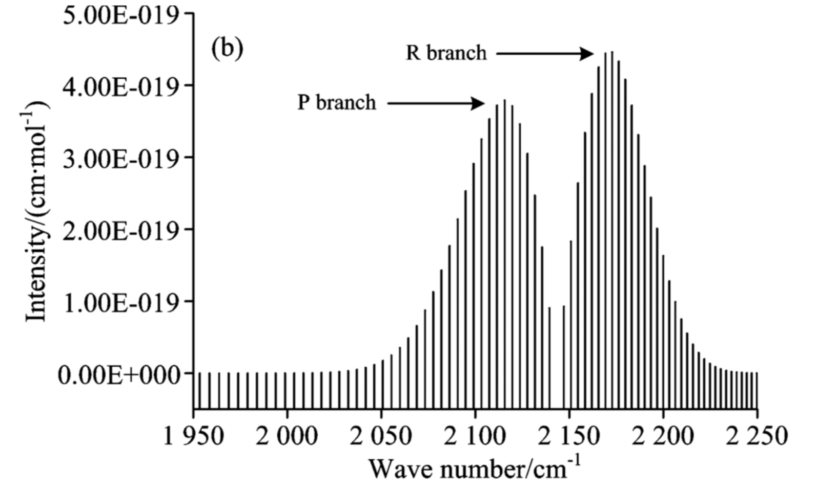

C选项：进一步裂分是因为同位素效应，而不是因为HCl的转动常数太小。

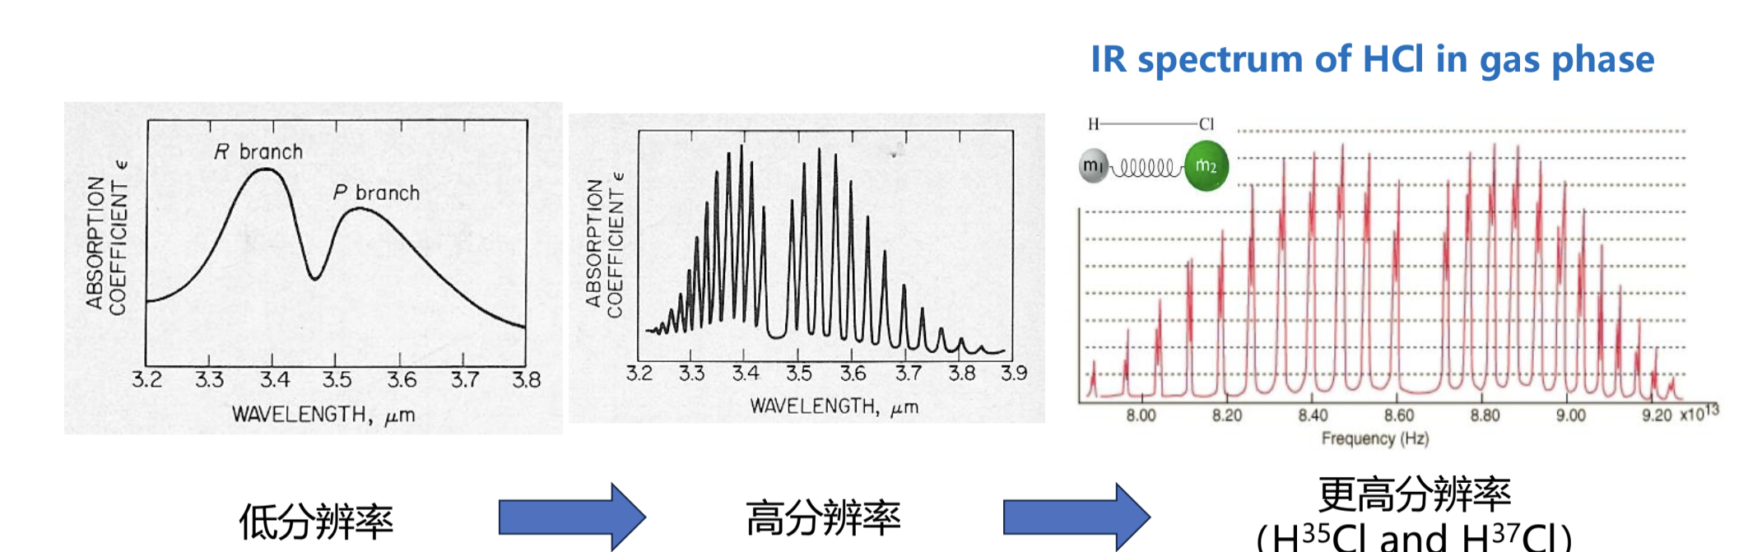

1. 下列有关双原子分子振转光谱说法正确的是：
2. 刚性转子-谐振子模型中，二氧化碳的对称伸缩振动峰和一氧化碳的伸缩振动峰实际上由大量的振转耦合的峰组成。

B. 在考虑振动非谐性后，可通过R分支中的2→3的峰和P分支中的2→1的峰算出v=1时转动常数的大小。

C. 在考虑振动非谐性后，振动能级越高，分子的键长越长，转动常数越小，所以J越大时，峰与峰之间的间距会减小。

D. 以上选项都是正确的。

解：

A选项：二氧化碳的对称伸缩没有红外活性，所以看不到它的对称伸缩振动峰。

B选项：如图。

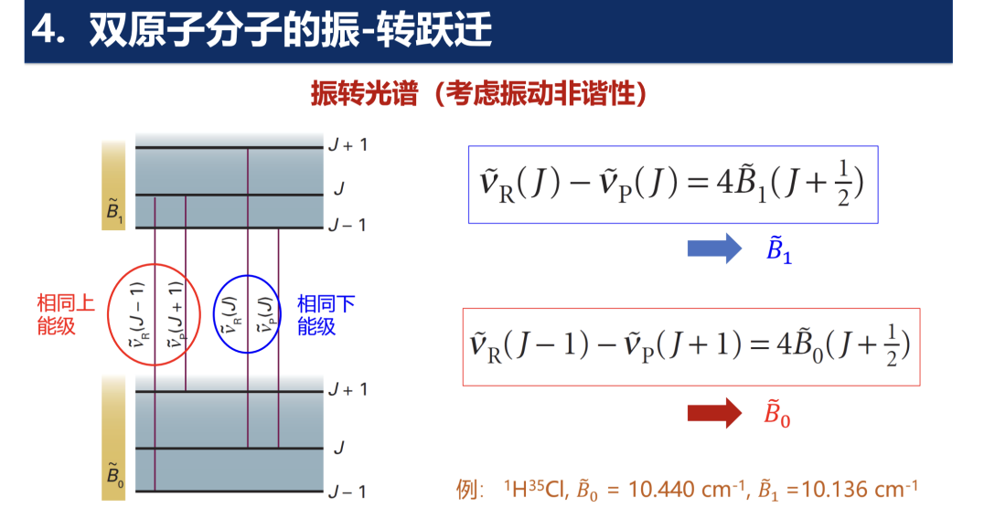

C选项：如图

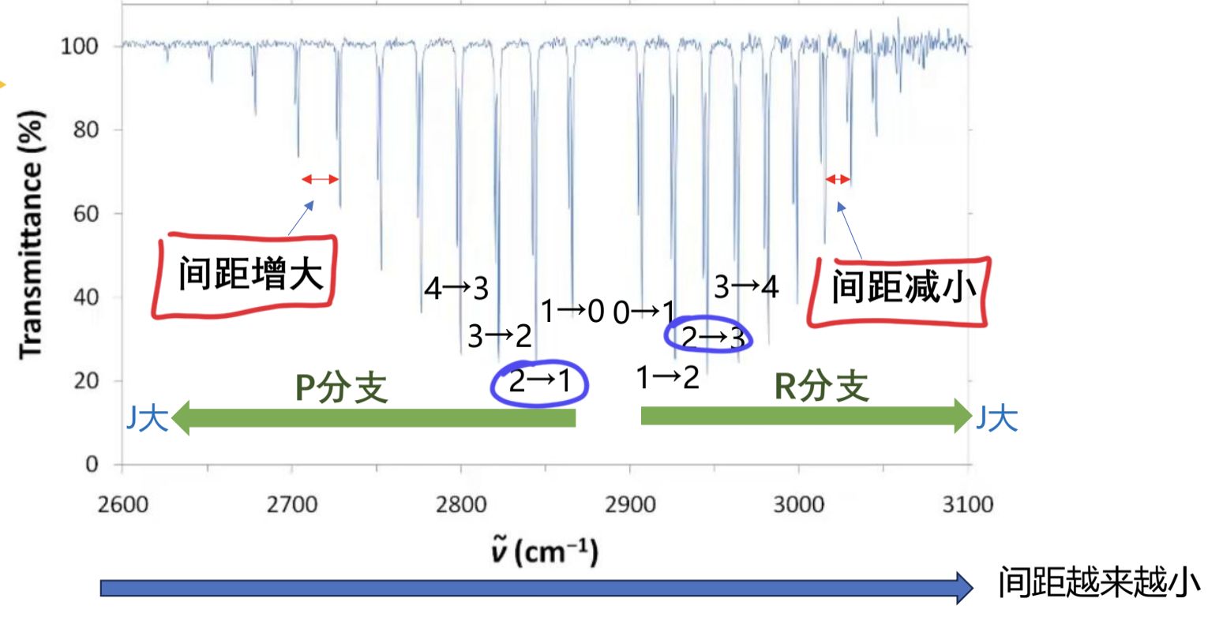

1. 下列有关多原子分子振动说法错误的是：
2. 每一个正则模式本质上都是原子位移线性组合的结果，相互之间是完全独立的，也就是说分子每一次可以只激发某一种正则模式。

B. 在每一种正则模式中，所有原子都参与振动，但是彼此之间不相互影响，因此不同分子中碳氧双键振动的频率完全相同，这也是为什么我们可以在红外光谱中通过振动频率来确定基团。

C. 在正常情况下，CH4中C原子的运动通常少于H原子模式。

D. 具有相同对称性元素的任何物体组成一个点群，对于同一个点群中的任何分子，它们之间都具有相似的性质，比如光谱性质。

解：

B选项：在每一种正则模式中，所有原子之间的振动会相互影响，但是就算是非常大的分子的正则模式也通常由一小群原子的运动主要构成，所以说不同分子中碳氧双键的振动频率有差异，但是差异不大。

5、下列哪个选项是的分子点群：

|  |  |  |  |
| --- | --- | --- | --- |
| A. | B. | C. | D. |

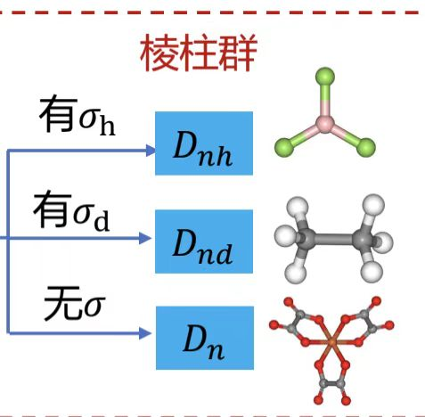

6、下列哪个选项是的分子点群：

|  |  |  |  |
| --- | --- | --- | --- |
| A. | B. | C. | D. |

